船員職　令和元年６月２３日実施

専門考査の問題

問１ ディーゼル主機の運転時、回転速度が燃料加減ハンドルの目盛に相当する回転速度

　　　　まで上がらない場合に考えられる原因を５つあげなさい。

問２ ディーゼル機関の始動準備に関する次の問いに答えなさい。

（1） 機関の始動前、燃料油系統のプライミングを行うのは、なぜか。

（2） 機関の試運転に先立ちエアランニングを行うのは、なぜか。

問３ 図１はヤブスコ式回転形ポンプ（フレキシブル・ロータポンプ）を示す。

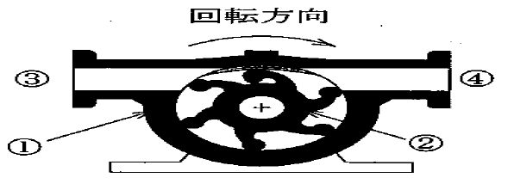　　　　図１に関する次の問いに答えなさい。

図１

（1） 図１の①及び②の名称は、それぞれ何か。

（2） 吐出口は、③か、それとも④か。

（3） 図１の②の材質は、何か。

（4） 図１のポンプは、どのようなものに利用されるか。１つ答えなさい。

問４ 船内電路の接地及び短絡について述べた次の文の中で、適当でないものは、どれ

　　　　か。１つ答えなさい。

ア　　接続部の線が外れて船体に接触すると、接地を生じる。

イ　　２線間の絶縁が不良になって接触すると、短絡を生じる。

ウ　　短絡を生じた場合、電線には微少な電流しか流れなくなる。

エ　　接地が生じた場合、接地部にスパークを発生し火災の原因となる。

問５ 図２は、冷却水管系に用いる弁の略図である。図２に関する次の問いに答えなさ

　　　　い。

（1） 冷却水入口側は、㋐と㋑のどちら側か。

図２

（2） ㋒の部分に入っているものは、何か。

（3） 弁体の㋓の部分の役目は、何か。

（4） 図２の弁を何弁というか。

問６ 鉛蓄電池に関する次の問いに答えなさい。

（1） 充電中は、通風換気や火気に注意する必要があるのは、なぜか。

（2） 電解液の密度は、充電及び放電するとき、それぞれどのように変化するか。

（3） 充電の終わりの時期は、どのようにして判断するか。２つ答えなさい。

問７ ディーゼル機関用潤滑油（システム油）を長時間使用した場合、どのような性状が

　　　変化してくるか。５項目あげなさい。

問８ プロペラの回転と船速の関係に関する次の問いに答えなさい。

（1） 実際の船速は、プロペラ速度より遅くなるのが普通であるが、それはなぜか。

（2） 上記(1)を割合で示したものを、何というか。

問９ 燃料油の積込み及び船内貯蔵に関する次の問いに答えなさい。

（1） 燃料油を積み込む場合、タンクの容量いっぱいに入れないのは、なぜか。

（2） 燃料油貯蔵タンクの空気抜管（空気管）の先端は、一般に下向きに曲げ、また、金

　　　　網が張っているのは、なぜか。

（3） 燃料油常用タンクの内部は、定期的に掃除する必要があるのは、なぜか。

問10 下表は鋼管１メートル当りの労務工数表である。径50㎜の１メートルあたりの労務

工数を求めなさい。

【労務工数表】

|  |  |  |  |  |  |
| --- | --- | --- | --- | --- | --- |
| 鋼　管 | 径（㎜） | 0 | 25 | 65 | 125 |
| 工　数 | 0.1 | 0.5 | 0.9 | 1.3 |

　　　　　　　　注）径の表記数値間の工数については、比例計算により算出する。